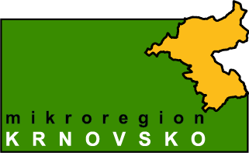

**USNESENÍ**

**128. SPRÁVNÍ RADY MIKROREGIONU KRNOVSKO**

Datum konání: 24. 1. 2025

Místo konání: kancelář Mikroregionu Krnovsko, Hlavní náměstí 29, 794 01 Krnov

Přítomno: 5/8

**Správní rada schválila:**

* ověřovatele zápisu 128. schůze správní rady: Martu Otiskovou – starostku Lichnova, Ing. Salome Sýkorovou – starostku Zátoru.

Zapisovatelkou určuje Bc. Zuzanu Melcrovou, usnesení 1/128,

* program 128. Správní rady Mikroregionu Krnovsko, usnesení 2/128,
* úpravu rozpočtu dle předloženého rozpočtového opatření č. 1/2025, usnesení 3/128.